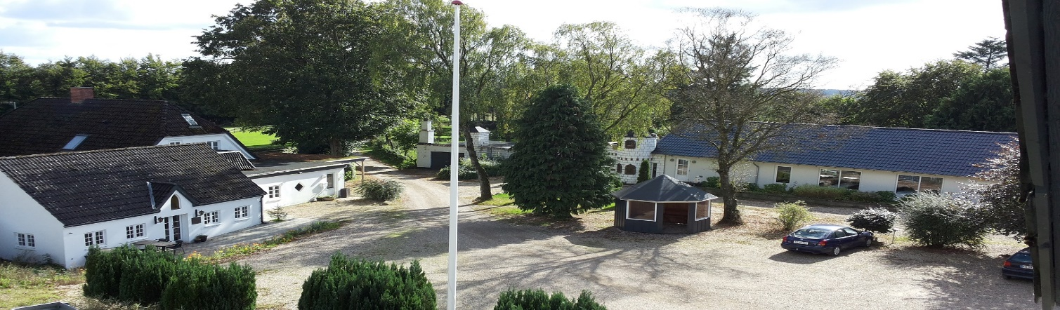**Dags forplejnings pakke:**

Morgen Buffet

Kaffe, The og frisk frugt (hele dagen)

Frokost Buffet

Eftermiddags kage  
  
**Pris pr. deltager 198,-**

**Heldags forplejnings pakke:**

Morgen Buffet

Kaffe, The og frisk frugt (hele dagen)

Frokost Buffet

Eftermiddags kage

2 retters middag

Ved 3 retters middag tillæg på 38,-

Ved Buffet som Hovedret tillæg 48,-

**Pris pr. deltager 349,-**

**Kontakt: Tlf 4094 1126 eller 6069 4746 Mail.** [**cafe@krp.dk**](mailto:cafe@krp.dk)

**I forbindelse med køb af en af ovenstående forplejningspakker tilbydes GRATIS brug af vores mødelokaler.**

**Lokalerne kan lejes separat**

**Stort lokale 750,-**

**Lille lokale 450,-**

**Prisen for mødelokalerne er plus moms.**